Московская олимпиада школьников по экологии 2023–2024 учебный год

7–8 классы

Задание 1

Отдыхая в городских парках, люди часто сходят с дорожек, прокладывая многочисленные тропинки среди деревьев. На каких обитателей парков сильнее всего влияет тропиночная сеть и почему именно на них?
Ответьте на вопрос. За правильный ответ от 0 до 2 баллов.

Примерный вариант ответа
Тропиночная сеть сильнее всего влияет на почвенных животных. Под тропинками почва уплотняется, что делает невозможным существование большинства почвенных животных.

Задание 2
Сразу после схода снега весной в наших лесах расцветают разнообразные растения – эфемероиды (первоцветы). В каких лесах выше видовое разнообразие эфемероидов – в березняках или дубравах и почему?
Ответьте на вопрос. За правильный ответ от 0 до 2 баллов.

Примерный вариант ответа
Видовое разнообразие эфемероидов выше в дубравах, чем в березняках. Чтобы избежать конкуренции за свет с деревьями лесные эфемероиды цветут ранней весной до распускания листьев на деревьях. Березовые леса гораздо более светлые, чем дубовые, поэтому в них раннее цветение не так важно.

Задание 3
В пресноводных водоёмах, где обитают питающиеся у дна виды рыб (лещ, линь) обычно наблюдается более интенсивное развитие одноклеточных водорослей (фитопланктона), чем в лишённых этих рыб водоёмах. Как вы думаете, в чём может заключаться связь между обилием рыб и продуктивностью фитопланктона? Ответьте на вопрос. За правильный ответ от 0 до 2 баллов.

Примерный вариант ответа
Рыбы в поисках корма перемешивают верхний слой донных осадков, в результате чего в воду поступает большое количество биогенов (соединений азота и фосфора), необходимых для развития фитопланктона.

Задание 4
В холодные зимы в покрытых толстым слоем льда прудах и озёрах иногда происходит массовая гибель рыб (замор). В то же время такое явление крайне редко наблюдается в водоёмах, посещаемых любителями зимней рыбалки. Почему гибнут рыбы? Как присутствие рыбаков способствует выживанию рыб? Приведите два положения. За каждое положение от 0 до 2 баллов. Всего за задание от 0 до 4 баллов.

Примерный вариант ответа
Толстый слой льда перекрывает доступ кислорода в водоем, в результате чего живущие подо льдом рыбы могут погибнуть из-за его нехватки (задохнуться).
Рыбаки сверлят многочисленные лунки во льду, обеспечивая доступ кислорода.

Задание 5
Сейчас всё сильнее начали обостряться эндемические неспецифические заболевания, поэтому учёные начали активно изучать их генезис. С чем связано возникновение эндемических инфекционных заболеваний? С чем связано возникновение эндемических неинфекционных заболеваний?
Эндемические заболевания – инфекционные или неинфекционные заболевания характерные только для определённой местности
Приведите два положения. За каждое положение от 0 до 2 баллов. Всего за задание от 0 до 4 баллов.

Примерный вариант ответа
Возникновение эндемичных заболеваний связано с особенностью определенной местности (ландшафтные-геохимические условия – избыток, или недостаток определенных веществ), химического состава воды, почвы, воздуха в данной местности (например, эндемичный зоб возникает при недостататке йода; флюороз – избыток фтора; анемия – дефицит железа). Такая связь особенно выражена в тех случаях, когда население в такой местности употребляет в пищу преимущественно местные продукты и пользуется водой из местных источников.

Задание 6
В некоторых городах троллейбусы заменяют на электробусы. В чём преиму- щество электробусов перед троллейбусами и как оно обеспечивает их большую экологичность? Противники замены троллейбусов на электробусы говорят, что троллейбусы более экологичны, а электробусы оказывают больше негативного воздействия на окружающую среду. Чем противники перехода на электробусы обосновывают свою позицию?
Ответьте на два вопроса. За правильный ответ от 0 до 2 баллов. Всего за задание от 0 до 4 баллов.

Примерный вариант ответа

- Троллейбусы зависимы от электросети, что делает их менее мобильными, особенно в условиях аварии. Образовавшиеся заторы приводят к большей трате топлива участниками дорожного движения. Возможность свободного перемещения электробусов позволяет выстраивать более оптимальные маршруты, что позволяет использовать меньше транспорта на маршруте и тратить меньше энергии.
- Электробусы всё равно необходимо топить дизельным топливом. Энергию для электробусов производят те же ТЭЦ, не снижая объёмы выбросов парниковых газов. Электробусы требуют для работы аккумуляторы с коротким сроком службы, которые необходимо утилизировать (при выбрасывании аккумуляторов с основной массой ТКО есть вероятность сильного загрязнения почвы и воды)

Задание 7
Проблема изменения климата является глобальной. Одним из парниковых газов, который вносит большой вклад в эту проблему, является углекислый газ. Каким образом специалисты узнавали о его концентрации в разные эпохи на нашей планете?
Ответьте на вопрос. За правильный ответ от 0 до 2 баллов.

Примерный вариант ответа
Один из основных парниковых газов, ответственных за изменение климата на нашей планете – это углекислый газ. Концентрацию этого газа в атмосфере в исторические периоды можно определить довольно точно, измерив его концентрацию в пузырьках воздуха ледяных кернов Гренландии и Антарктиды.

Задание 8
В последнее время всё больше людей обеспокоено проблемой избыточного парникового эффекта. Парниковый эффект возникает из-за повышения концентрации парниковых газов в атмосфере, в частности СО₂. Укажите две природные и две антропогенные причины роста концентрации СО₂.
Приведите четыре положения. За каждое положение от 0 до 2 баллов. Всего за задание от 0 до 8 баллов.

Возможные варианты ответа
- Природные:
  - Вулканическая деятельность
  - Лесные пожары
- Антропогенные:
  - Сжигание ископаемого топлива
  - Запуски ракет
  - мусоросжигание

Задание 9
Адаптация к изменению климата означает процесс приспособления к сущест- вующему или ожидаемому климату и его воздействиям. Как вы считаете, могут ли быть положительные последствия изменения климата в нашей стране? Обоснуйте свой ответ, написав не менее двух позиций.
За правильный ответ 1 балл, за правильное обоснование от 0 до 2 баллов. Всего за задание 5 баллов.

Примерный вариант ответа

Да, может
- Возможность развития сельского хозяйства в северных регионах
- Снижение времени зимнего отопительного периода
- Увеличение длительности летнего рекреационного периода

Задание 10
Человек нуждается в пище ежедневно, поэтому каждый день мы готовим себе еду. Пища от производства до потребления проходит множество этапов, каждый из которых может привести к повышению вашего углеродного следа. Как производство продуктов питания и приготовление пищи способствует выбросу парниковых газов?
Приходя в магазин, мы видим огромное разнообразие продуктов. Представьте, что вы решили купить фрукты. Какие параметры фруктов важно учесть, чтобы снизить своим выбором негативное воздействие на климат?
Какие правила приготовления пищи позволят минимизировать прямые и косвенные выбросы парниковых газов в процессе приготовления?
Углеродный след – совокупность выбросов парниковых газов, произведённых прямо или косвенно одним человеком
Ответьте на три вопроса. За каждый ответ от 0 до 2 баллов. Всего за задание от 0 до 6 баллов.

Примерный вариант ответа
- Выращивание продуктов питания подразумевает трату энергии и на поддержание функционирования ферм, что повышает выброс парниковых газов из-за работы электростанций. Выращивание риса и некоторых других злаков приводит к повышению выбросов метана. Выращивание крупного рогатого скота подразумевает высокий уровень выбросов углекислого газа, метана и закиси азотов. Для приготовления пищи нужна энергия.
- Сезонность и локальность. Несезонные фрукты и овощи либо выращиваются в особых условиях с большими затратами энергии, либо транспортируются издалека. Перевозка товаров подразумевает использование топлива, при производстве и использовании которого выделяется огромное количество парниковых газов.
- Стоит готовить пищу с закрытой крышкой, чтобы снизить энергозатраты на прогрев пищи. Стоит экономить воду в целях экономии энергии, которая тратится на обогрев воды. Снижение потребления энергии позволяет снизить углеродный след.

Задание 11
В настоящее время растёт популярность экологического туризма, основанная в том числе на сохранении окружающей среды и посещении особо охраняемых природных территорий (ООПТ). Экологический туризм способствует сохра- нению окружающей среды за счёт экологического просвещения людей. А какие риски для экосистем могут возникать в связи с развитием экотуризма на данной территории?
Приведите два положения. За каждое положение от 0 до 2 баллов. Всего за задание от 0 до 4 баллов.

Примерный вариант ответа
- Экологически неграмотные туристы своим поведением нарушают целостность местных сообществ: мусорят, шумят, топчут, вырывают растения и убивают животных.
- Некоторые туристических агентства стремятся только к получению прибыли. Желание заработать приводит к нарушению правил, бурному строительству, нарушению целостности особо охраняемых природных территорий

Задание 12
Несколько лет назад в нашей стране был принят закон, в котором говорится об энергосбережении и о повышении энергетической эффективности. В чём разница между данными понятиями? Приведите пример, как можно повысить энергосбережение у себя дома, и пример, как можно повысить энергетическую эффективность в своём доме.
Приведите три положения. За каждое положение от 0 до 2 баллов. Всего за задание от 0 до 6 баллов.

Примерный вариант ответа
- Энергосбережение – снижение уровня потребления ресурсов за счет мероприятий по их экономии. Энергоэффективность – рациональное использование ресурсов, т.е. экономически оправданное расходование воды, электроэнергии, газа и тепла в отношении к объему производимой продукции.
- Энергоэффективность – установить светодиодные лампочки вместо ламп накаливания.
- Энергосбережение – выключение света в комнатах, где сейчас не находишься.

Задание 13
На COP 29, по согласованию с ВОЗ, будет проведён первый в своём роде День здоровья, призванный привлечь внимание к проблемам здоровья. Каково экологическое значение достижения максимального уровня здоровья всеми людьми, как это может способствовать сохранению окружающей среды?
Всемирная организация здравоохранения (ВОЗ) – международный институт, целью которого является «достижение всеми народами максимально возможного уровня здоровья».
Приведите два положения. За каждое положение от 0 до 2 баллов. Всего за задание от 0 до 4 баллов.

Примерный вариант ответа
- Люди, которые болеют в первую очередь заботятся о своем здоровье и их не волнует состояние окружающей среды и свой углеродный след.
- Болеющие люди постоянно потребляют излишние ресурсы в виде лекарств, терапий и отдыхов в санаториях. Так же сами лекарства имеют очень грязные производства и требуют специальной утилизации

Задание 14
Почему для достижения устойчивого развития важно развивать комплексное экологическое образование на всех уровнях, начиная с детского сада, если воспитанники детского сада ещё не принимают каких-либо самостоятельных решений в бытовых вопросах?
Ответьте на вопрос. За правильный ответ от 0 до 2 баллов.

Примерный вариант ответа
Привычки, в том числе экологические, проще сформировать в детстве, а во взрослом возрасте они формируются с большим трудом

Задание 15
В Российской Федерации традиционно большая роль среди альтернативных источников энергии отводится атомной энергетике. Приведите по три преимущества и недостатка этого направление энергетики.
Всего за задание от 0 до 6 баллов.

Примерный вариант ответа
- Затрачивается мало ресурсов для добычи единицы энергии
- Доступность топлива
- Отсутствие физических и химических загрязнений при штатной работе
- Большой объем энергии
- Возможность использовать в условиях нашей страны повсеместно
- Отходы относительно просто локализовать (чаще всего представляют собой твёрдые отходы)
- Сложности с захоронением (отходы наивысшего класса опасности)
- Риски чрезвычайных ситуаций
- Необходимость строить большие охладительные бассейны
- Малый срок службы (50-70 лет)

Задание 16
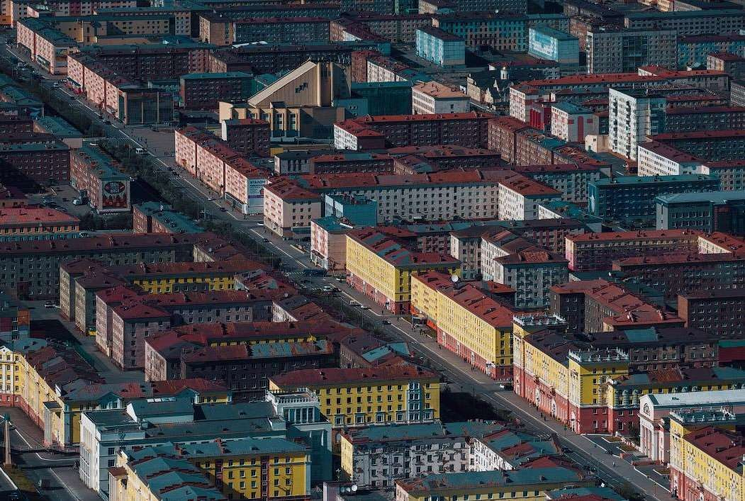
Перед вами фотография Норильска – самого северного города с населением свыше 150 тысяч человек. Почему дома в нём располагаются именно таким образом – близко друг к другу и в линию? Приведите два аргумента.
За каждый аргумент от 0 до 2 баллов. Всего за задание от 0 до 4 баллов.

Примерный вариант ответа
- Плотное расположение домов создаёт безветренные дворы для жителей
- Единообразная ориентация домов в пространстве, как бы «в линию», позволяет снегу, обильно выпадающему на территории города, сдуваться ветром с проезжих частей и пешеходных дорожек

Задание 17
Традиционным способом повышения урожайности является внесение азотистых удобрений, но сейчас всё чаще начинают применять сидерацию как более экологичную альтернативу. Какие преимущества сидерация имеет перед внесением азотистых удобрений? Приведите три положения.
Почему для сидерации в целях обогащения почвы азотом используют растения семейства бобовые?
Сидерация – это выращивание культур, способных улучшить плодородность почвы, запахивание в почву зелёной массы растений (зелёного удобрения) для обогащения её органическим веществом и азотом
Приведите три положения и ответьте на вопрос. За правильный ответ от 0 до 2 баллов. Всего за задание от 0 до 8 баллов.

Московская олимпиада школьников по экологии. 2023–2024 уч. год. 7–8 классы

Примерный вариант ответа
- Производство азотистых удобрений приводит к излишним тратам энергии и ресурсов при их повсеместном использовании в сравнении с сидерацией
- Сидерация позволяет обогатить почву органическими веществами и азотом
- Сидерация помогает избежать проблем возникающих из-за смыва удобрений в воду и нарушения баланса веществ в экосистеме.
- Бобовые растения лучше других обогащают почву соединениями азота, так как вступают в симбиоз с клубеньковыми бактериями, благодаря чему синтезируют большое количество белка, а в состав белка входит азот

Задание 18
Многие учёные и бизнесмены уже давно говорят о выгодах зелёных насаждений на крышах и стенах городских многоэтажных домов. По какой причине данная идея, обладающая широким спектром положительных аспектов, так и не была реализована?
Приведите два положения. За каждое положение от 0 до 2 баллов. Всего за задание от 0 до 4 баллов.

Примерный вариант ответа
- Отсутствие технологической базы для эффективной и повсеместной реализации идеи. (Технология строительства многих современных домов не позволит выдерживать вес земли и зеленых насаждений на крышах и балконах без ущерба для конструкций.)
- Отсутствие запроса от людей на более дорогие дома, а соответственно и экономической выгоды для застройщиков от реализации проектов по озеленению домов

Задание 19 (Практическое задание)
Семья ученика 7-го класса Васи собралась поехать на море летом. Родители рассказали Васе детали поездки:
Они едут в отличный отель со шведским столом, обилием различных тропических фруктов, привезённых со всех краёв света, и фреш-баром с боль- шим разнообразием свежевыжатых соков. Гостям отеля каждый вечер организуют вечернюю программу на пляже у отеля с дискотеками, пенной вечеринкой и фаер-шоу, где факиры показывают трюки с огнём используя факелы. В номерах стоят кровати из редчайших сортов древесины, ежедневно меняют постельное бельё и полотенца, чтобы они всегда оставались чистыми и свежими. В отеле гигиенический набор (зубную пасту, зубную щётку, шампунь и гель для душа) в мини-упаковках выдают по просьбе клиента, а не кладут всем в ванную комнату. На территории отеля огромный парк, в котором можно гулять как днём, так и ночью, ведь в нём на каждом дереве висят гирлянды, освещающие дорожки в тёмное время суток для безопасности отдыхающих. В этом парке установлены урны для раздельного сбора отходов. Отель позиционирует себя как экологичный, чем завлекает клиентов. Данная позиция основана на том, что работники отеля сдают бумагу в переработку, а также сортируют отходы.
Вася послушал родителей и сказал, что поездка в такой отель не кажется ему хорошей идеей, так как его администрация не думает об экологии. В данном отеле очень многие аспекты совершенно неэкологичны! Найдите в тексте примеры не самых экологичных аспектов функционирования данного отеля. Выпишите их с пояснениями, что в них неэкологичного. Найдите также и положительные моменты функционирования отеля с точки зрения экологии и выпишите их с пояснениями.
А ещё Вася заметил, что расскажет своей младшей сестрёнке Люсе, как экономить электроэнергию и воду во время отдыха. Предположите, какие три совета может дать Вася, напишите, как именно каждый из советов помогает экономить энергию или воду.

Критерии проверки
За каждый неэкологичный аспект отеля от 0 до 1 балла. За объяснение каждого неэкологичного аспекта от 0 до 2 баллов.
За каждый экологичный аспект отеля от 0 до 1 балла. За объяснение каждого экологичного аспекта от 0 до 2 баллов.
Оценивается до 9 аспектов (до 27 баллов).

За каждую идею по экономии электроэнергии и воды от 0 до 2 баллов
Оценивается до 3 идей (до 6 баллов)

Всего 33 балла за задание.

